**八年级音乐 第14课时 《江南丝竹》 拓展资源**

**一、阅读资源**

**江南丝竹**

江南丝竹音乐的形成，首先要基于中国乐器的发展，江南丝竹音乐的演奏乐器是由丝弦乐器和竹管乐器组织演奏而成，江南丝竹音乐最早可以追溯到~~在~~我国唐代。而据历史学家及考古发现江南丝竹音乐真正形成应该是在清朝末年，关于它的历史渊源目前有两种说法。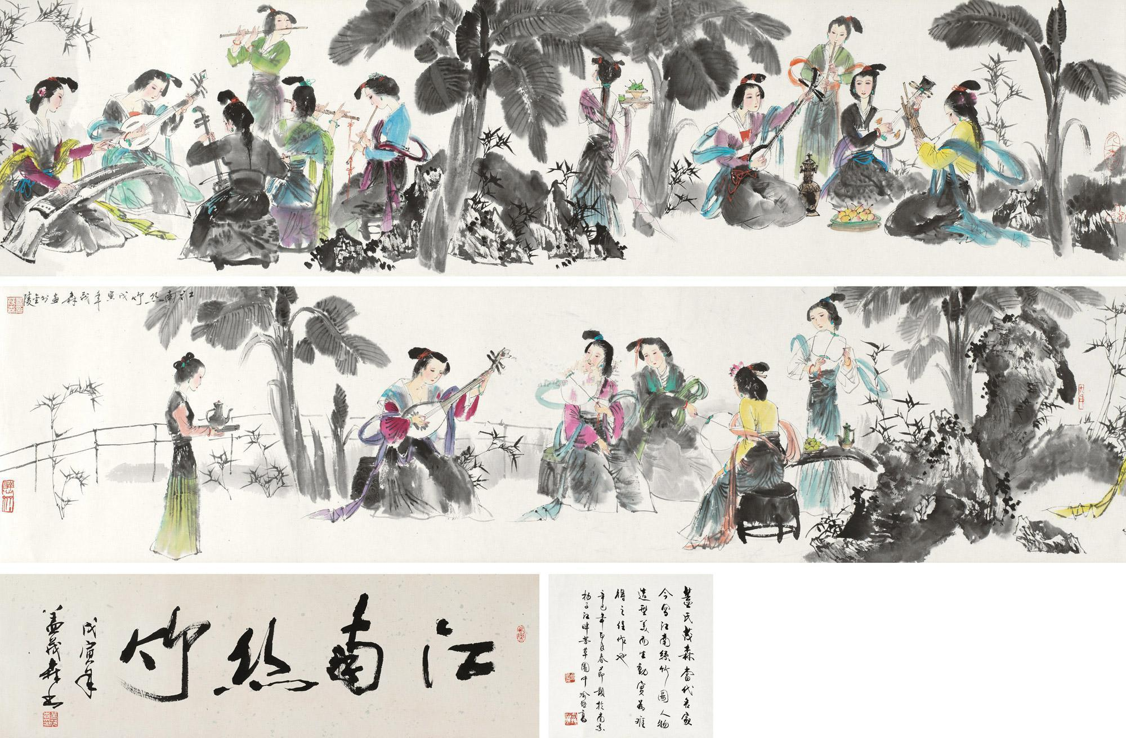

一种说法是在清咸丰庚申年（1860）《秘传鞠氏琵琶谱》的手抄本中已载有《四合》一曲（据说此版本问世时间还要往上推溯很多年）。据研究，《四合》这一套曲自成一系，现在流行的江南丝竹八大曲中的《行街四合》、原板《三六》、《云庆》都与它有不少曲调联系。另在公元1895年李芳圆编的《南北派十三套大曲琵琶新谱》中附有《虞舜熏风曲》（俗名老八板）和《梅花三弄》（俗名三落），这些曲谱与江南丝竹中相关曲目的旋律大致相同。因此可以这样说，至少在1860年以前，江南丝竹乐曲已在民间流行。

还有一种说法是明代年间，以魏良辅为首的戏曲音乐家们在太仓南码头创制昆曲水磨腔的同时，以张野塘为中坚人物组成了规模完整的丝竹乐队，用工尺谱演奏，由昆曲班社、堂名鼓手兼奏，后逐渐形成丝竹演奏的专职班社。明万历末在吴中（苏州地区）形成了新的乐种“弦索”，可算是江南丝竹的前身。它与民俗活动密切结合，有着广泛的群众基础，后正式定名为江南丝竹。

【资料来源】

书名：《江南丝竹》

作者：武晓亮

出版社：泰山出版社

出版时间：2012年4月

ISBN：9787551900874

**二、拓展欣赏资源**

**专辑名称：《江南丝竹 八大名曲》**

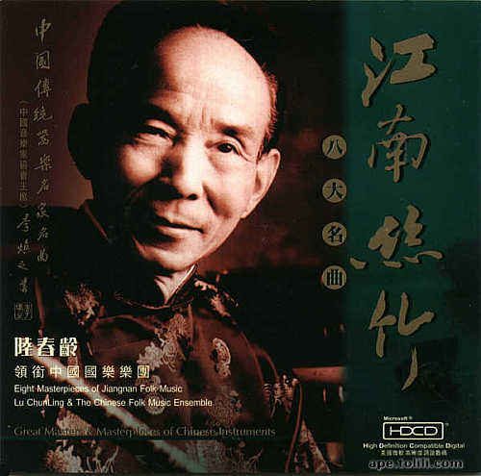

语种：国语

唱片公司：星辉唱片

发行时间：2002

艺术家:陆春龄领衔中国国乐团

**艺术家介绍：**

陆春龄，堪称中国一代笛子宗师，南方笛派的杰出代表，享有“魔笛”的赞誉。由他领衔的中国国乐团演奏的八大名曲，曲曲优美，尽显江南之秀色，细细聆听，恍若身处江南水乡，清然超脱。

**三、相关书籍推荐**

**《江南丝竹》**

【内容简介】

在我国民间器乐长期发展的历史过程中，各个地区因文化背景、风土人情、风俗习惯等诸多因素形成了多种多样的民间器乐演奏形式。它们各有不同的乐器组合方式，也有不同的代表演奏曲目以及特殊的演奏方法和演奏风格。这诸多不同的民间器乐演奏形式被称为器乐乐种，中国传统的器乐乐种包括独奏和合奏两种形式。本书讲述的江南丝竹就属于合奏的器乐乐种。

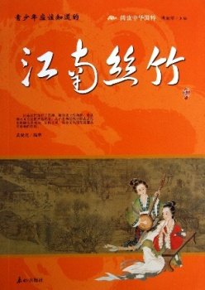

作者：武晓亮

出版社：泰山出版社

出版时间：2012年4月

ISBN：9787551900874